【养生保健】
一本教你不生病的书
——《让你不生病》第三版面世
深圳市卫计委中医处 徐美渠

由廖利平主编的《让你不生病——健康•养生•治未病》第1版于2008年11月由海天出版社出版。应读者要求，作者两次修订，现第三版业已面世，迄今共印刷15次，发行6万多册。
《让你不生病》一书系统总结了中医经典的科学养生方法，指导人们改变陋习，自行管理健康，把握健康，赢得健康，享受健康的快乐与和谐社会的幸福生活。体现科学性、系统性、专业性、可读性、趣味性和权威性；注重实用、贴近生活；注重质量、贴近市民，可谓精品养生专著。
《让你不生病》一书自出版以来，受到广大读者的一致好评。该书曾荣获了“新中国成立60周年全国优秀中医药科普图书著作”一等奖和出版奖；入选国家新闻出版总署《2009年农家书屋重点出版物推荐目录》；荣获中国书刊发行业协会“2009年度全行业优秀畅销书”奖；2010年9月，荣获由国家中医药管理局等23个部门主办的“中医中药中国行”大型科普宣传活动组委会颁发的“最佳科普作品奖”；2012年2月，荣获中共深圳市委宣传部、深圳市社会科学联合会“深圳市第五届哲学社会科学优秀科普著作成果”一等奖。2013年5月，该书在第十届深圳关爱行动“百佳市民满意项目”推荐活动中，得到广大市民的好评和推荐，荣获深圳市文明委成员单位、深圳关爱行动组委会成员单位联系会议授予的“百佳市民满意项目”奖。
《让你不生病》第三版的面世，是在该书第二版的基础上进一步完善，内容从56万字增加到72万字。从结构上，保留了“理念篇”、“方法篇”、“实践篇”、“关爱篇”，把中医“治未病”的理念和方法贯穿于本书编写的全过程。在内容以及编辑排版上做了适当的调整和充实，如“理念篇”增加了“辨识体质”一节，与“方法篇”的“体质养生”相衔接。在“方法篇”，“四时养生”和“时辰养生”增加了一些常见病、多发病的预防和治疗方法，其中，“时辰养生”增加了“十二时辰”经络与气血的运行规律的插图，诠释了中医理论观点和方法，让读者更容易掌握中医养生基本理论、基本知识、基本技能，便于读者操作。同时，本书注重吸收中医药标准化的最新成果，如在“中药养生”一章，吸取了《深圳经济特区中医药系列标准与规范》的研究成果，在“中药养生”增加了“中药煎煮和服用方法”、“常用药酒、外用洗剂，家备良药”等内容。在“实践篇”，增加了“手足口病”和“人禽流感”的预防和处理方法。此外，针对全书文字、词句和内容也进行了相应的调整和校对，使该书结构更合理、内容更充实，既有科普著作通俗易懂，条理性、可读性、趣味性，便于操作等特点，又有中医药专业著作的标准化、规范化的特质，表述更科学、更系统、更全面、更实用，从而使该书的质量得了到全面的升华，以更好地服务大众健康，增强民众身心素质，提升读者生活品质。
该书是由深圳179名中医药和预防医学专家组成的精英团队撰写编著，展示专业和权威；书中集纳全国重点省、市中医“治未病”试点经验，参考中医健康养生保健书籍刊物近百种；全书引经据典，汲取古今中外名家养生的智慧结晶：提供“治未病”食疗方350条、经验方156条、治疗方166条、美容食疗方25条、美容方剂29条、引用健康养生“治未病”名人格言300条，尤其重视和关爱妇女、儿童及老年人的健康和养生。
（注：本文原载《中国中医药报》2013年7月4日第八版；广中医关工网站刊发时间：2014年4月14日）
附注：《让你不生病》封面图见下页。
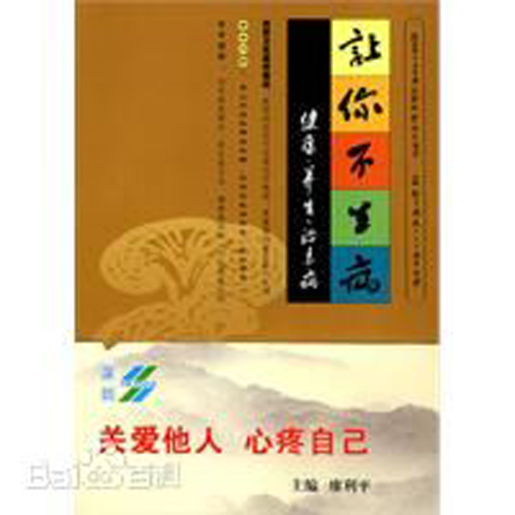
图.《让你不生病》封面

